Министерство науки и высшего образования Российской Федерации

Федеральное государственное бюджетное образовательное учреждение

высшего образования

«Вятский государственный университет»

Колледж ВятГУ

**ОТЧЕТ**

**ПО ДОМАШНЕЙ КОНТРОЛЬНОЙ РАБОТЕ №1**

**«Лабораторная работа №1»**

**ПО ДИСЦИПЛИНЕ «Основы алгоритмизации и программирования»**

Выполнил: студент учебной группы

ИСПк-101-51-00

Клыков Денис Борисович

Преподаватель:

Сергеева Елизавета Григорьевна

Киров

2024

В отчете должны отображаться:

1. Цель работы
2. Формулировка задания (с вариантом)
3. Описание алгоритма и ответы на вопросы
4. Схема алгоритма с комментариями
5. Код программы
6. Результат выполнения программы
7. Вывод

Цель работы: изучить базовую структуру организации программы и основные конструкции языка программирования Pascal.  
Вариант: 9   
Вычисление значение функции   
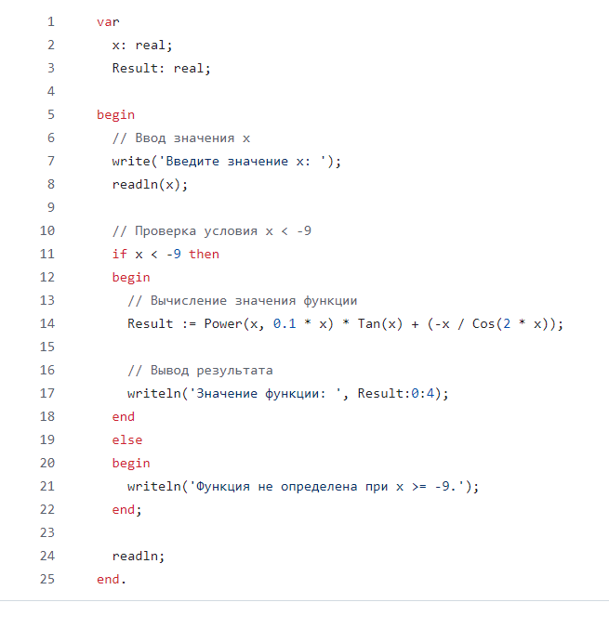  
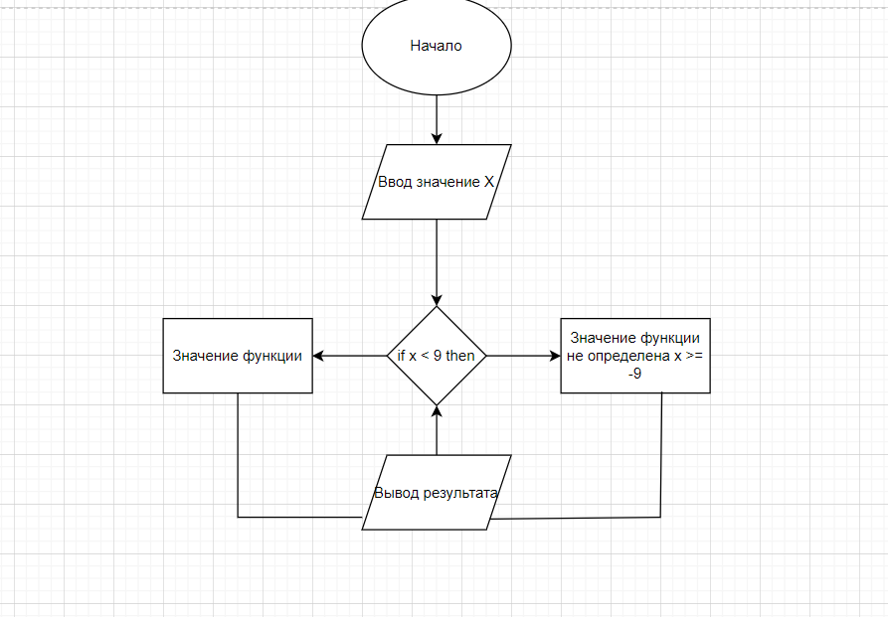  
  
  
  
  
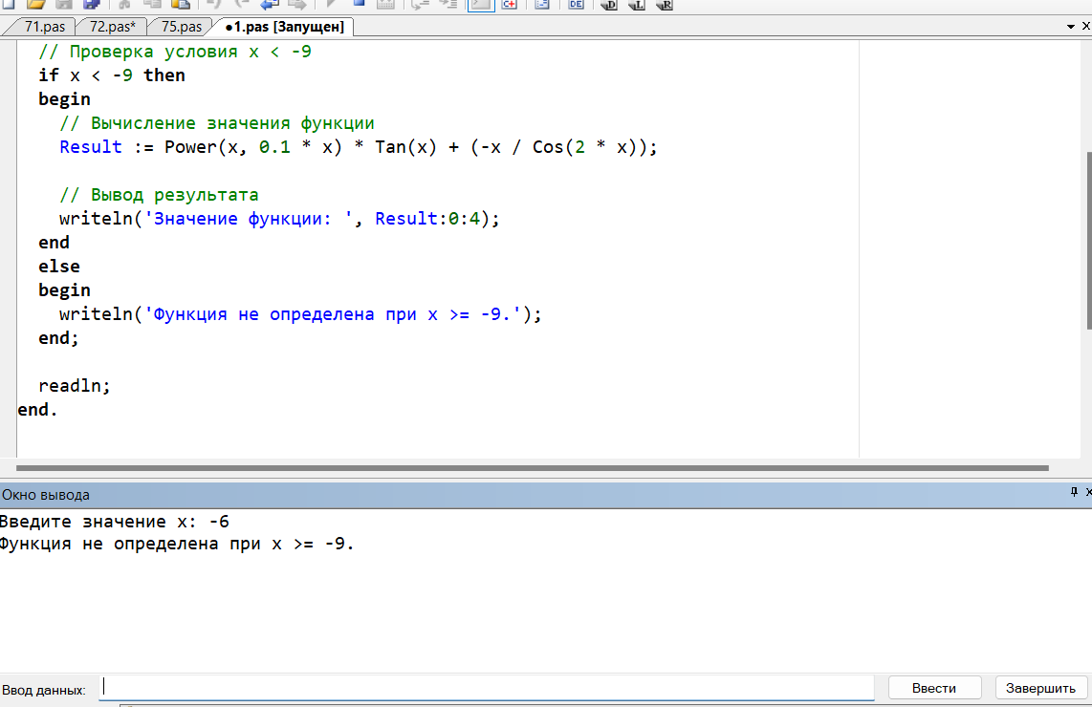  
  
  
  
  
  
  
  
  
2.  
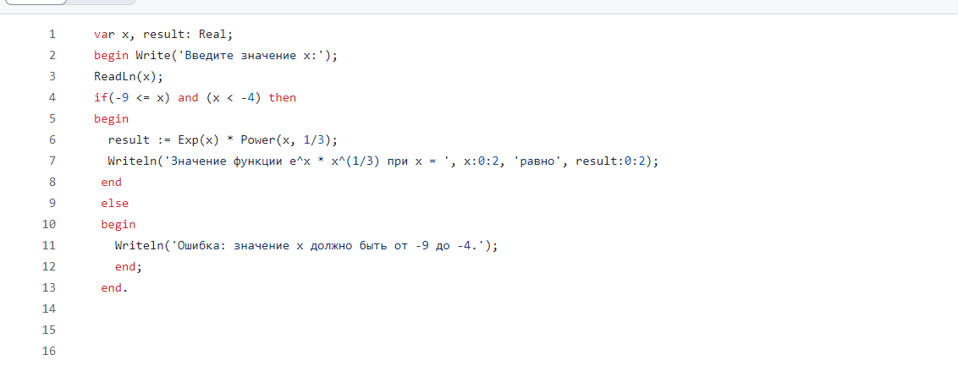

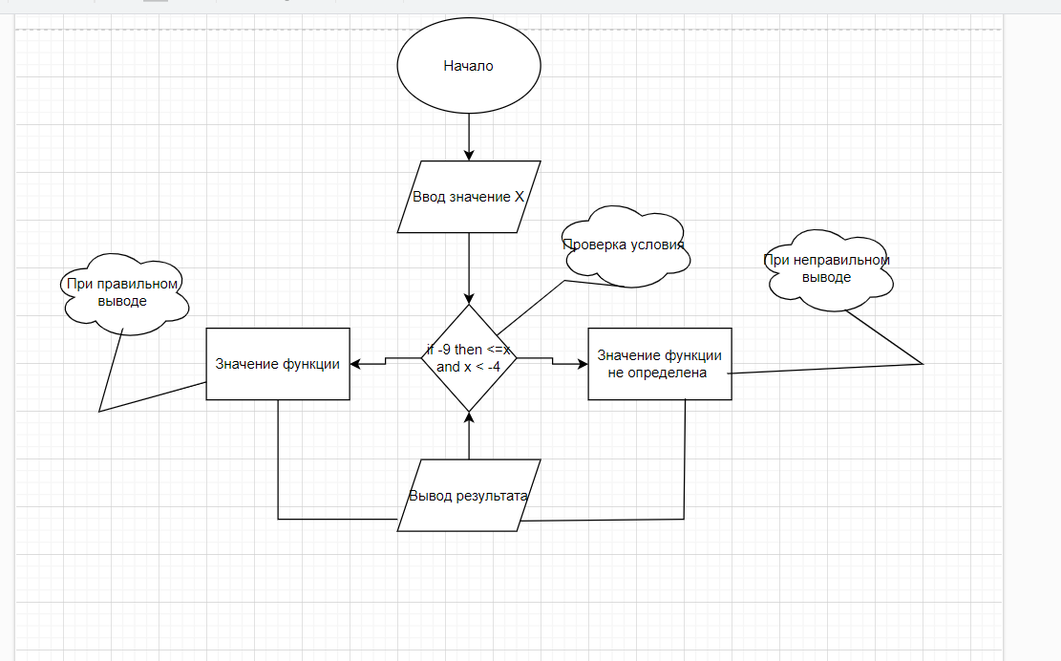

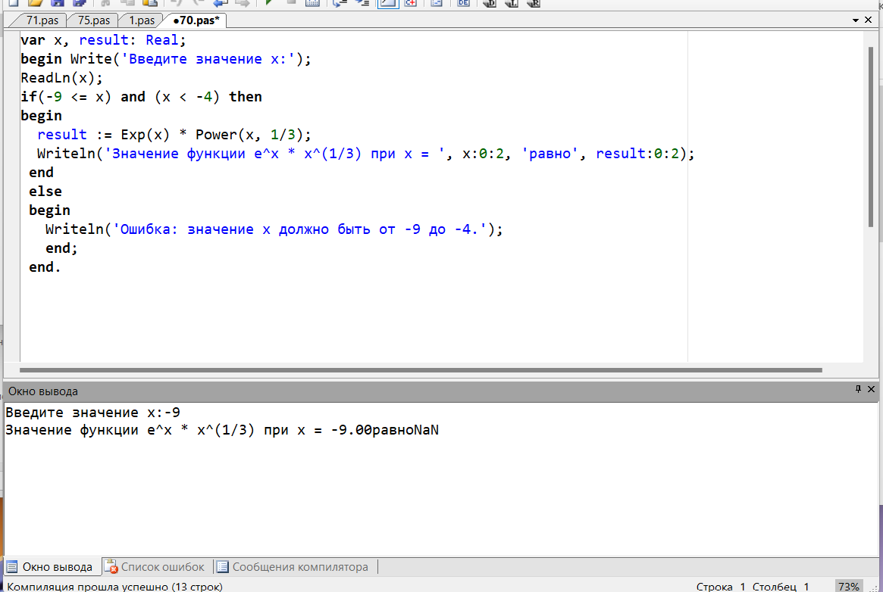

3.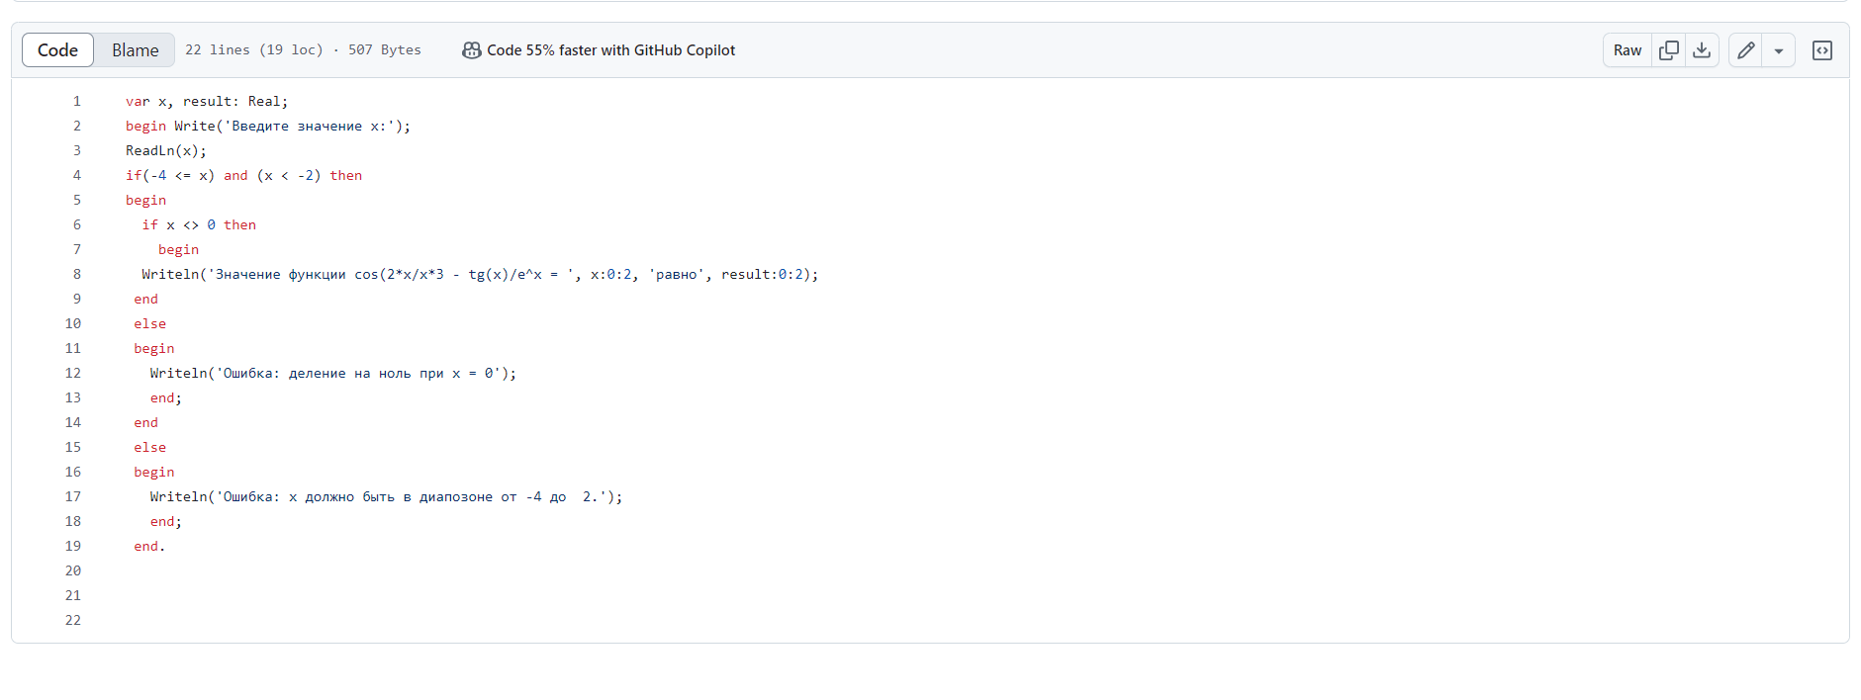  
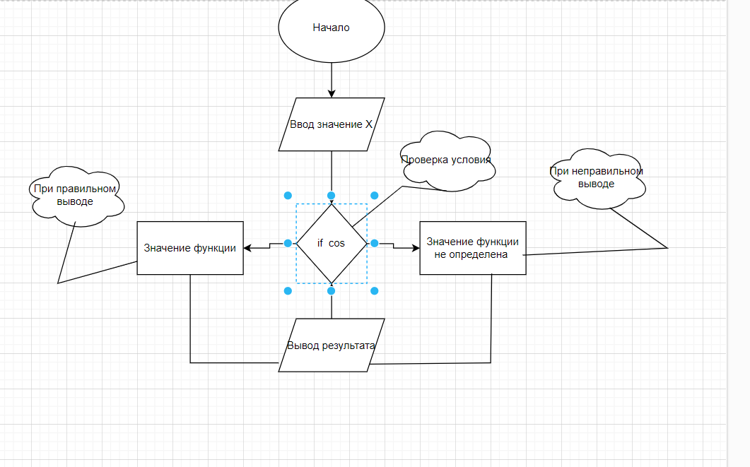

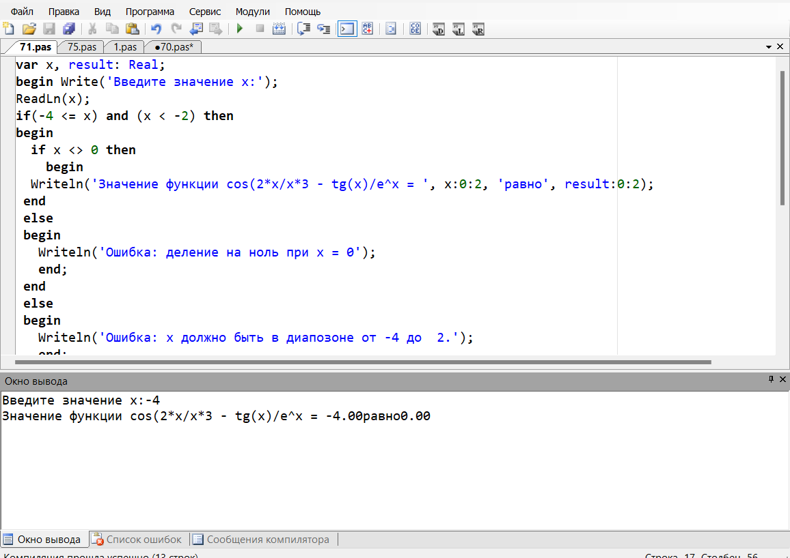  
  
  
  
  
  
  
  
  
  
  
  
  
  
  
  
  
  
  
  
  
  
  
  
  
  
  
  
  
  
  
  
  
  
4. 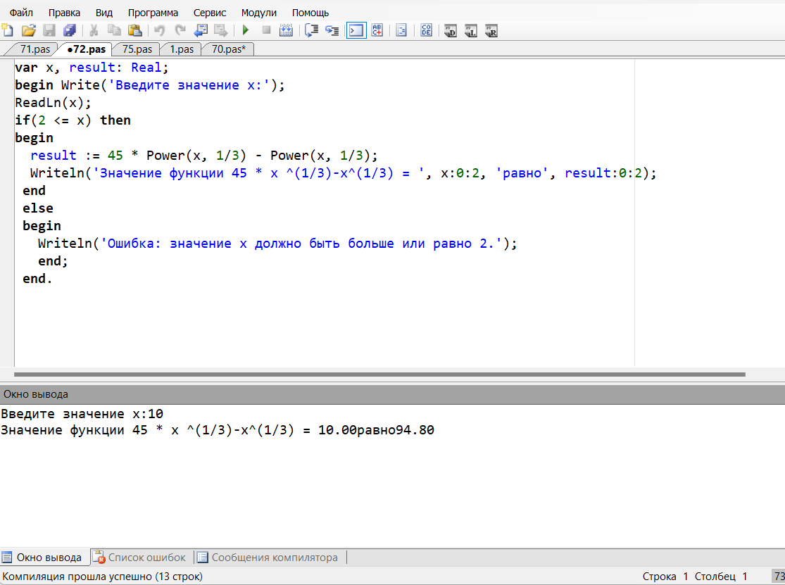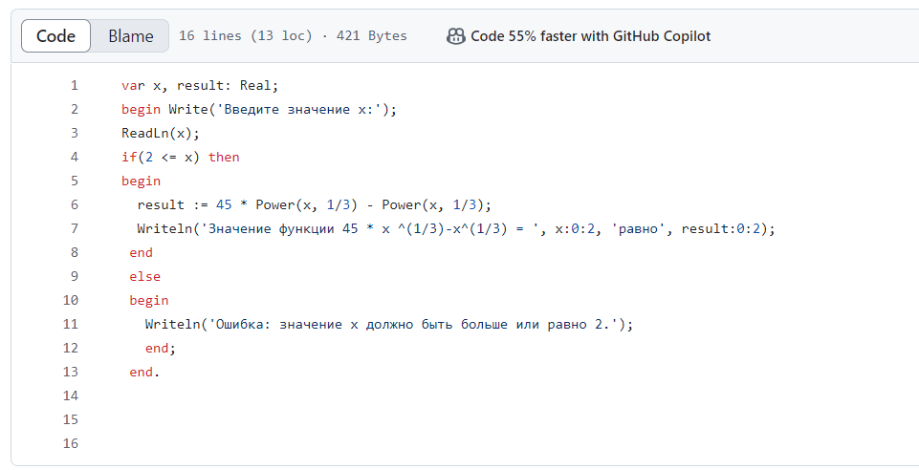

5. Вычислить значение функции на интервале [-11,4] с шагом 0,3   
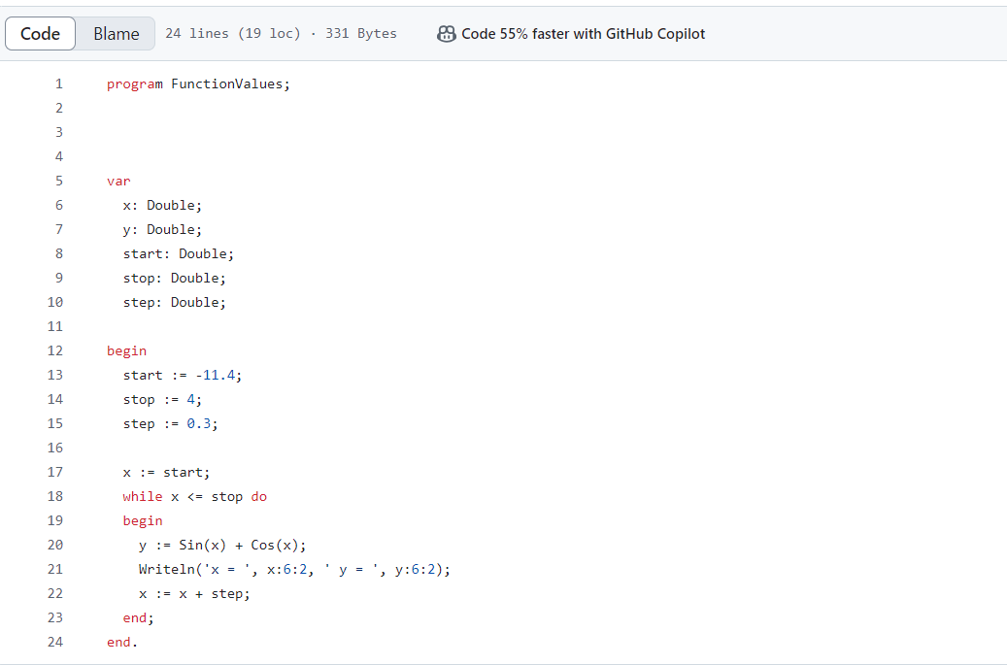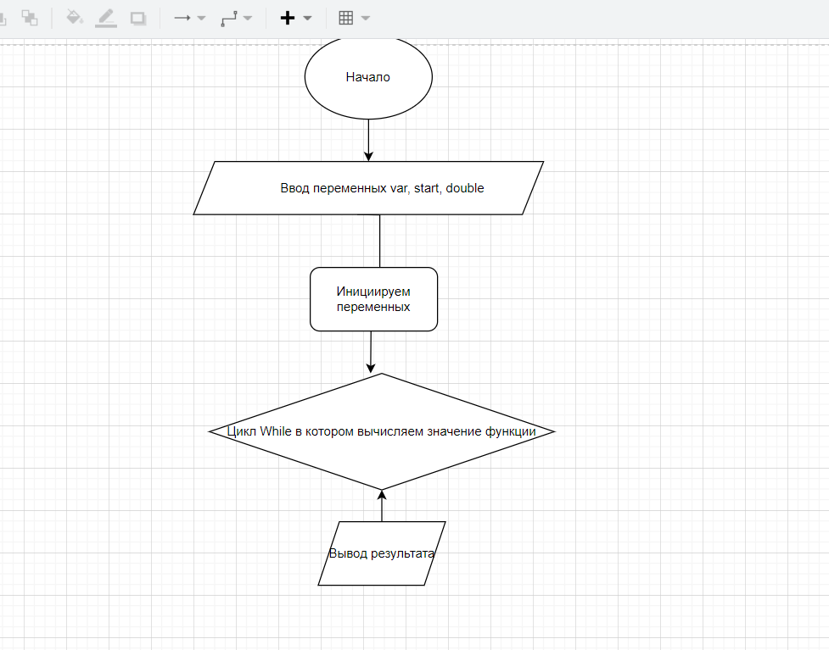

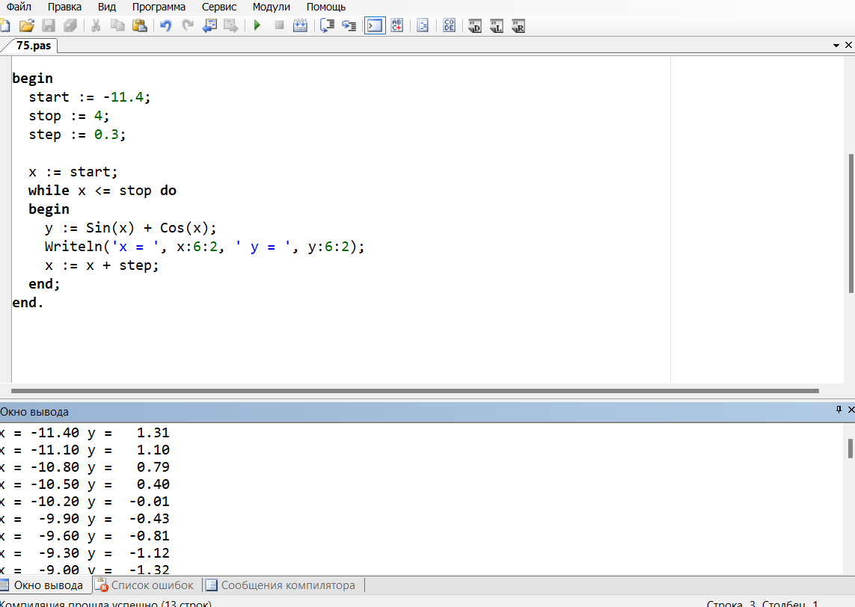  
  
  
  
  
  
  
  
  
  
  
  
  
  
  
  
  
  
  
  
  
  
  
  
  
  
  
  
  
  
  
  
  
**Ответы на вопросы**

1) Алгоритм – совокупность последовательных шагов, схема действий, приводящих к желаемому результату.

2) Линейные, Ветвящиеся, Циклические, Рекурсивные

3) Условный алгоритм подразумевает наличие условия, вариативности, когда при различных вариантах будут выполняться различные конкретные команды или наборы команд.

4) С уловным оператором и оператором выбора CASE. Я использовал с условным оператором IF

5) Циклическим называется алгоритм, в котором серия команд выполняется определённое количество раз.

6) Цикл с параметром, с предусловием, с постусловием, я использовал цикл с предусловием.

**Отчет**

Для написания этих программ, мне пришлось использовать цикл While с предисловием, научится рисовать схемы, столкнутся с новой для себя командой Writeln, которая выводит на консоль определённый текст.